Integrasi Komunikasi dan Koordinasi Digital dalam Administrasi Sekolah SMK PAB 8 Sampali

Christin Hutahaean¹, Cindy Aurellia², Fanny Rahmasari³, Grachya Hanna Lory Saragih⁴, Nabila Salsabilla Aritonang⁵, Widya Agustina Naibaho⁶
¹²³⁴⁵⁶Fakultas Ekonomi, Universitas Negeri Medan, Indonesia

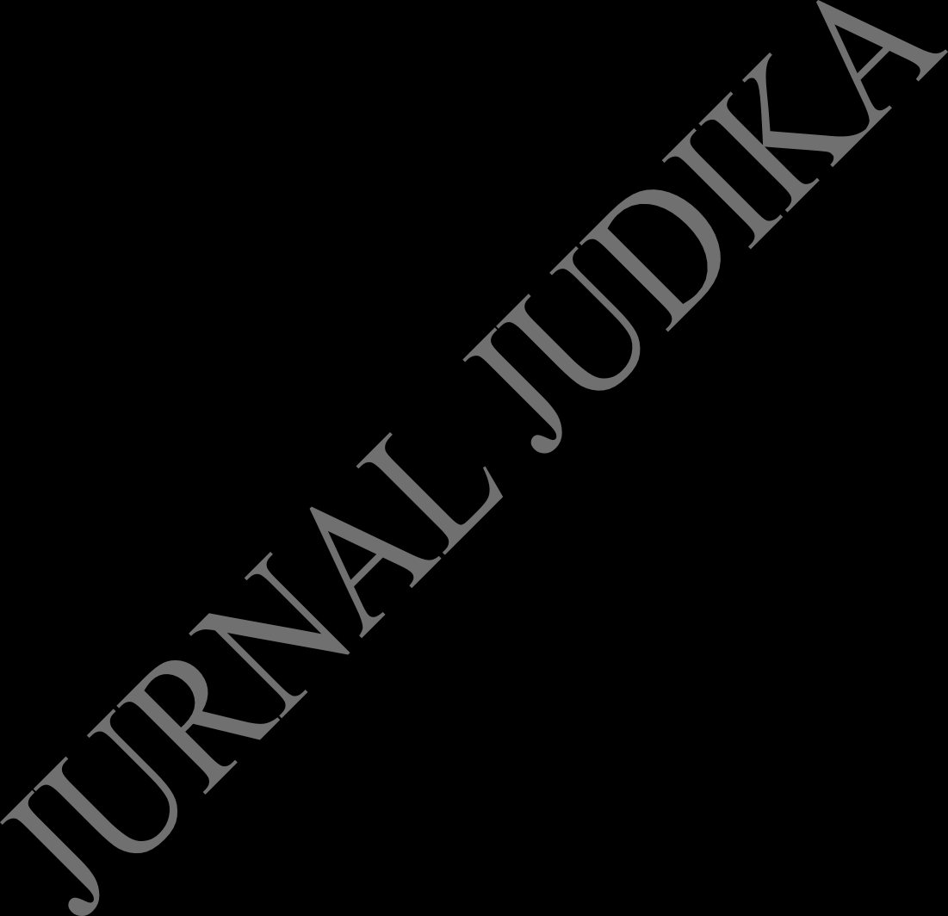
christinhutahaean9@gmail.com, cindyaurellia1904@gmail.com, contactfanny.rahmasari@gmail.com, saragihgrachya@gmail.com,
artnabila42@gmail.com, thiswidyaa14@gmail.com

Abstrak:
Penelitian ini bertujuan menganalisis efektivitas integrasi sistem komunikasi dan koordinasi berbasis digital dalam pengelolaan administrasi di SMK PAB 8 Sampali. Menggunakan metode mixed methods desain deskriptif konvergen, data dikumpulkan melalui wawancara dan kuesioner sensus terhadap seluruh staf. Hasil penelitian menunjukkan bahwa komunikasi internal digital tergolong sangat efektif dan koordinasi kerja berjalan optimal, yang berdampak positif pada peningkatan efisiensi serta akuntabilitas administrasi. Disimpulkan bahwa transformasi digital terbukti memangkas latensi birokrasi dan meningkatkan validitas informasi. Disarankan agar sekolah segera menyusun SOP formal terkait protokol respons dan pengarsipan digital. Implikasi penelitian ini menekankan urgensi sentralisasi platform untuk menyempurnakan sinkronisasi tim dan integrasi data sekolah secara menyeluruh.

Kata kunci: Sistem Digital; Komunikasi Organisasi; Koordinasi; Efisiensi Administrasi.

Abstract:
This study aims to analyze the effectiveness of integrating digital-based communication and coordination systems in administration management at SMK PAB 8 Sampali. Using a mixed methods approach with a convergent descriptive design, data were collected through interviews and census questionnaires distributed to all staff members. The results indicate that digital internal communication is classified as very effective and work coordination proceeds optimally, which positively impacts the improvement of administrative efficiency and accountability. It is concluded that digital transformation is proven to reduce bureaucratic latency and enhance information validity. It is recommended that the school immediately formulate formal SOPs regarding response protocols and digital archiving. The implications of this study emphasize the urgency of platform centralization to optimize team synchronization and school data integration comprehensively.

Keyword: Digital System; Organizational Communication; Coordination; Administrative Efficiency.

PENDAHULUAN
Dalam era digital yang bergerak sangat cepat, lembaga pendidikan wajib melakukan transformasi administrasi berbasis digital untuk mencapai efisiensi dan efektivitas layanan. Komunikasi dan koordinasi merupakan fondasi utama keberhasilan organisasi dalam mencapai tujuannya (Robbins & Judge, 2022). Perkembangan teknologi informasi telah mengubah paradigma pengelolaan administrasi dari sistem manual menjadi sistem digital yang terintegrasi. Bagi SMK PAB 8 Sampali, peningkatan mutu komunikasi dan koordinasi menjadi hal mendesak untuk menghadapi tuntutan administrasi modern yang semakin kompleks dan membutuhkan kecepatan serta ketepatan dalam pengambilan keputusan.
Urgensi penelitian ini dilatarbelakangi oleh fenomena transformasi digital yang telah menjadi kebutuhan strategis, bukan sekadar tren teknologi semata. Koordinasi yang baik menciptakan sinergi kerja optimal dan meningkatkan produktivitas organisasi secara keseluruhan (Hasibuan, 2019). Dalam konteks lembaga pendidikan, pengelolaan administrasi yang efektif menjadi pilar utama dalam penyelenggaraan pendidikan berkualitas. Administrasi sekolah mencakup keseluruhan proses kegiatan mulai dari perencanaan, pengorganisasian, pengarahan, hingga pengawasan seluruh sumber daya untuk mencapai tujuan pendidikan secara efektif dan efisien (Maulana & Darmiyanti, 2024). Transformasi administrasi pendidikan di era digital telah menjadi keharusan untuk mengoptimalkan efisiensi dan kualitas layanan (Purwani et al., 2024). Tanpa pengelolaan administrasi yang baik, proses pendidikan akan terhambat oleh masalah-masalah teknis seperti keterlambatan informasi dan miskomunikasi yang berdampak pada kualitas layanan pendidikan secara keseluruhan.
Kesenjangan antara kondisi ideal dan realitas yang terjadi di lapangan terlihat jelas pada praktik administrasi di SMK PAB 8 Sampali. Kondisi ideal menghendaki sistem komunikasi yang formal, terdokumentasi, terpusat dalam satu platform, serta koordinasi kerja yang sistematis dengan mekanisme pelacakan tugas yang transparan. Namun, praktik di lapangan menunjukkan sistem komunikasi masih bersifat informal, tidak tercatat secara sistematis, tersebar di berbagai platform yang berbeda, dan minimnya dukungan sistem digital terstruktur. Kondisi ini mengakibatkan inefisiensi pengelolaan administrasi, miskomunikasi antarunit kerja, keterlambatan penyampaian informasi, dan rendahnya akuntabilitas kinerja (Sutrisno, 2022). Research gap dalam penelitian ini terletak pada minimnya kajian empiris mengenai implementasi sistem komunikasi dan koordinasi digital terintegrasi di tingkat sekolah menengah kejuruan, khususnya yang mengombinasikan pendekatan kualitatif dan kuantitatif untuk mengukur efektivitas transformasi digital. Novelty penelitian ini adalah pengembangan model integrasi sistem komunikasi dan koordinasi berbasis digital yang disesuaikan dengan karakteristik dan kebutuhan spesifik lembaga pendidikan kejuruan, serta pengukuran dampaknya terhadap efisiensi pengelolaan administrasi secara komprehensif melalui indikator-indikator terukur yang mencakup aspek komunikasi, koordinasi, dan kinerja administratif.
Berdasarkan identifikasi masalah tersebut, penelitian ini bertujuan untuk: (1) menganalisis efektivitas sistem komunikasi internal yang saat ini diterapkan di SMK PAB 8 Sampali dalam mendukung pengelolaan administrasi sekolah, (2) mengevaluasi kinerja dan tingkat koordinasi antarpegawai dalam pelaksanaan tugas-tugas administratif, (3) mengidentifikasi sejauh mana pemanfaatan media digital dalam komunikasi dan koordinasi di lingkungan kantor, (4) merumuskan bentuk kebijakan komunikasi dan standar operasional prosedur yang ideal untuk meningkatkan efektivitas komunikasi internal, dan (5) merancang strategi dan model integrasi sistem komunikasi dan koordinasi berbasis digital yang dapat diterapkan untuk meningkatkan efisiensi pengelolaan administrasi sekolah secara menyeluruh.
Landasan teoretis penelitian ini dibangun dari kajian mutakhir mengenai transformasi digital dalam administrasi pendidikan. Sistem komunikasi organisasi tidak hanya berfungsi untuk menyampaikan informasi, tetapi juga sebagai alat vital untuk koordinasi, pengambilan keputusan, dan menjaga hubungan kerja (Wardhana, 2024). Koordinasi merupakan proses aktif untuk menyatukan, mengarahkan, dan menyelaraskan berbagai unit atau individu yang saling terkait agar dapat bekerja sama secara harmonis (Wardhana, 2024). Integrasi sistem berbasis digital melalui konsep e-Office telah terbukti mampu meningkatkan efisiensi, akuntabilitas, dan keterpaduan dalam pengelolaan administrasi dengan memfasilitasi tracking tugas, dokumentasi terpusat, dan evaluasi kinerja berbasis data (Fauzi & Nashir, 2022). Studi terkini menunjukkan bahwa inovasi digital dalam manajemen kantor berkorelasi positif dengan produktivitas dan kinerja pegawai (Masinambow et al., 2025). Dengan demikian, integrasi sistem komunikasi dan koordinasi berbasis digital diharapkan dapat menjadi solusi strategis untuk mengatasi permasalahan administrasi sekolah dan meningkatkan efisiensi pengelolaan secara berkelanjutan.

METODE
Penelitian ini menggunakan metode campuran (mixed methods) dengan desain deskuripsi konvergen, menggabungkan data kualitatif dan kuantitatif secara bersamaan. Penelitian ini menerapkan pendekatan kualitatif untuk menggali perspektif mendalam tentang efektivitas komunikasi internal dan kinerja koordinasi, sementara pendekatan kuantitatif deskriptif digunakan untuk mengumpulkan data terukur mengenai pemanfaatan media digital dalam tugas administratif.
Subjek penelitian terdiri dari informan untuk data kualitatif (diambil secara purposive sampling seperti Kepala Sekolah dan staf) dan responden untuk data kuantitatif (seluruh staf kantor menggunakan teknik sensus). Objek penelitian difokuskan pada proses administrasi sekolah, khususnya efektivitas sistem komunikasi, koordinasi, dan pemanfaatan media digital.
Teknik pengumpulan data meliputi wawancara semi-terstruktur kepada informan kunci, penyebaran kuesioner kepada seluruh responden, dan studi dokumen pendukung. Instrumen yang digunakan adalah pedoman wawancara, kuesioner dengan skala Likert, dan peneliti sebagai instrumen utama untuk data kualitatif.
Prosedur penelitian diawali persiapan instrumen dan perizinan, dilanjutkan pengumpulan data secara simultan, verifikasi data, dan diakhiri dengan integrasi data. Analisis data dilakukan secara terpisah: data kualitatif dianalisis dengan model Miles dan Huberman (reduksi, penyajian, kesimpulan), sedangkan data kuantitatif dianalisis menggunakan statistik deskriptif (frekuensi, persentase, rata-rata). Kedua temuan kemudian digabungkan melalui teknik triangulasi untuk memvalidasi hasil dan merumuskan kesimpulan yang komprehensif mengenai sistem komunikasi dan koordinasi di lokasi penelitian.

HASIL DAN PEMBAHASAN

Hasil Penelitian
Penelitian ini dilaksanakan di SMK PAB 8 Sampali dengan melibatkan Guru, Administrator, dan Staf Tata Usaha sebagai responden. Data dikumpulkan untuk mengukur efektivitas transformasi digital pada tiga variabel utama: Sistem Komunikasi Internal (X1), Koordinasi Kerja (X2), dan Efisiensi Administrasi (Y).
Untuk memberikan gambaran visual mengenai capaian skor rata-rata (mean) dari setiap variabel, data disajikan dalam bentuk diagram berikut:
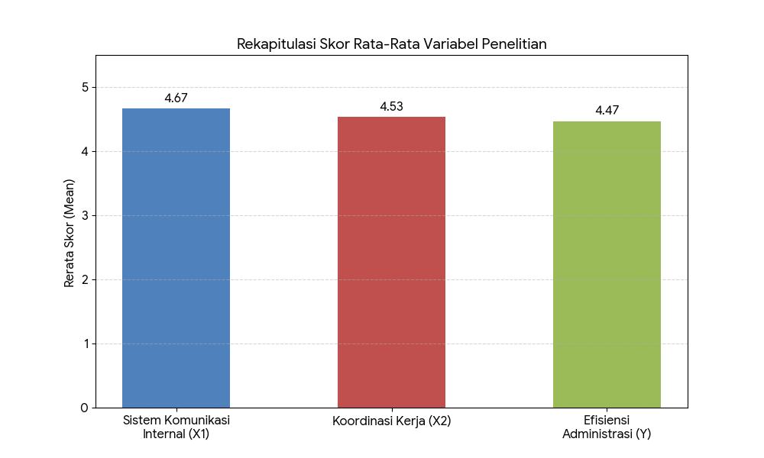
Gambar 1. Grafik Rekapitulasi Skor Rata-Rata Variabel Penelitian
Berdasarkan visualisasi pada Gambar 1, terlihat bahwa ketiga variabel berada pada kategori sangat tinggi, di mana Sistem Komunikasi Internal memperoleh skor rata-rata tertinggi sebesar 4.67 (Sangat Efektif). Indikator "Penggunaan Media Digital" mencapai skor sempurna (5.00), yang menegaskan bahwa seluruh staf telah beralih sepenuhnya ke media digital.
Temuan kuantitatif tersebut diperkuat oleh data kualitatif dari sesi wawancara dengan Kepala Tata Usaha, yang mengungkapkan bahwa pergeseran ini mengubah pola kerja secara fundamental. Beliau menyatakan bahwa instruksi pimpinan kini turun dalam hitungan menit via grup WhatsApp tanpa jeda waktu seperti saat menggunakan surat fisik. Sementara itu, variabel Koordinasi Kerja menunjukkan performa Sangat Baik dengan skor rata-rata 4.53. Temuan spesifik terlihat pada indikator "Kejelasan Tanggung Jawab" yang menjadi aspek terkuat dengan skor 4.80. Hasil wawancara dengan staf administrasi memperjelas angka tersebut, di mana staf menyatakan bahwa jejak digital di grup atau email membuat pembagian tugas menjadi transparan. Informan menyebutkan bahwa mereka mengetahui persis siapa mengerjakan apa, sehingga tidak ada lagi saling lempar tanggung jawab antar pegawai.
Integrasi sistem digital juga terbukti berdampak langsung pada variabel Efisiensi Administrasi dengan skor rata-rata 4.47 (Sangat Efisien). Indikator "Kecepatan Penyelesaian Tugas" dengan skor 4.60 didukung kuat oleh pernyataan informan terkait kemudahan retrieval (temu kembali) arsip. Seorang staf senior menuturkan bahwa jika dahulu mencari dokumen lama membutuhkan waktu berjam-jam untuk membongkar lemari, kini cukup dengan mengetik kata kunci, data akan muncul dalam hitungan detik. Selain itu, indikator "Akuntabilitas Kerja" (4.40) dikonfirmasi oleh adanya fitur penanda waktu (timestamp) yang merekam aktivitas pegawai secara otomatis, sehingga kedisiplinan kerja terbentuk secara sistematis.

Pembahasan Hasil Penelitian
Secara spesifik, variabel Sistem Komunikasi Internal (X1) memperoleh skor rata-rata tertinggi sebesar 4.67 dengan kategori Sangat Efektif. Indikator "Penggunaan Media Digital" mencapai skor sempurna (5.00), yang menegaskan bahwa seluruh staf telah beralih sepenuhnya ke media digital. Dalam sesi wawancara, Kepala Tata Usaha mengungkapkan bahwa pergeseran ini mengubah pola kerja secara fundamental: "Instruksi pimpinan kini turun dalam hitungan menit via grup WhatsApp, tidak ada lagi jeda waktu seperti saat menggunakan surat fisik." Narasi ini secara empiris mendukung teori komunikasi organisasi (Wardhana, 2024) yang menyatakan bahwa fungsi utama komunikasi adalah menyatukan persepsi secara cepat antar anggota. Selain itu, temuan ini juga memvalidasi studi (Rahmadhani et al., 2023) bahwa platform digital menawarkan keunggulan real-time yang membuat instruksi dapat diterima utuh dan dapat ditinjau kembali kapan saja, sehingga meminimalisir distorsi informasi yang sering terjadi pada komunikasi lisan.
Sementara itu, variabel Koordinasi Kerja (X2) menunjukkan performa Sangat Baik dengan skor rata-rata 4.53. Temuan menarik terlihat pada indikator "Kejelasan Tanggung Jawab" yang menjadi aspek terkuat dengan skor 4.80. Hasil wawancara dengan staf administrasi memperjelas angka tersebut. Staf menyatakan bahwa "Jejak digital di grup atau email membuat pembagian tugas menjadi transparan; kami tahu persis siapa mengerjakan apa, sehingga tidak ada lagi saling lempar tanggung jawab." Narasi lapangan ini sejalan dengan penelitian (Emilia & Soemaryani, 2025) yang menemukan bahwa kejelasan instruksi via sistem digital efektif menghilangkan "ambiguitas peran" (role ambiguity). Hal ini juga membuktikan teori Wardhana (2024) bahwa koordinasi yang baik harus mampu menyelaraskan unit kerja secara harmonis. Meskipun indikator "Sinkronisasi Kerja Tim" (4.20) adalah yang terendah, hasil wawancara menunjukkan bahwa fitur pelacakan (tracking) tetap membantu pegawai memantau progres rekan kerja tanpa konfrontasi langsung.
Integrasi sistem digital juga terbukti berdampak langsung pada variabel Efisiensi Administrasi (Y) dengan skor rata-rata 4.47 atau kategori Sangat Efisien. Indikator "Kecepatan Penyelesaian Tugas" (4.60) didukung kuat oleh pernyataan informan terkait kemudahan retrieval (temu kembali) arsip. Seorang staf senior menuturkan: "Dulu mencari dokumen lama butuh waktu berjam-jam membongkar lemari, sekarang cukup ketik kata kunci, data muncul dalam detik." Fakta ini mengonfirmasi pandangan (Maulana & Darmiyanti, 2024) bahwa administrasi modern harus mampu memangkas latensi informasi. Lebih lanjut, indikator "Akuntabilitas Kerja" (4.40) diperkuat oleh adanya fitur penanda waktu (timestamp). Sesuai dengan temuan (Masinambow et al., 2025) teknologi ini bertindak sebagai pengawas otomatis yang merekam aktivitas kerja, sehingga secara psikologis mendorong budaya kerja yang lebih disiplin dan bertanggung jawab.
Secara keseluruhan, kebaruan (novelty) penelitian ini terletak pada pembuktian bahwa integrasi sistem berbasis digital berpengaruh positif terhadap tata kelola sekolah. Transformasi di SMK PAB 8 Sampali bukan sekadar digitalisasi alat, melainkan perubahan budaya organisasi. Keunggulan utama yang ditemukan adalah eliminasi hambatan birokrasi, di mana sistem digital menciptakan transparansi yang menurut teori (Sutrisno, 2022) sangat krusial untuk mencegah inefisiensi pengelolaan. Jika sebelumnya koordinasi terkendala oleh batasan fisik dan waktu, pemanfaatan teknologi memungkinkan "kantor maya" yang beroperasi secara seamless. Temuan ini memberikan implikasi praktis bahwa untuk mencapai Operational Excellence, sekolah kejuruan tidak hanya membutuhkan perangkat keras, tetapi juga Standar Operasional Prosedur (SOP) komunikasi digital yang jelas untuk menjaga ritme kerja yang telah terbentuk.

KESIMPULAN
Penelitian di SMK PAB 8 Sampali menegaskan bahwa integrasi sistem komunikasi dan koordinasi berbasis digital telah membawa transformasi positif yang signifikan terhadap pengelolaan administrasi sekolah. Secara fundamental, komunikasi internal telah mencapai efektivitas sangat tinggi, dibuktikan dengan adopsi penuh media digital (terutama WhatsApp dan email) sebagai saluran komunikasi resmi, menggantikan metode konvensional. Digitalisasi ini berhasil menciptakan jejak digital yang rapi, meningkatkan kejelasan instruksi, dan mengatasi ambiguitas komunikasi lisan. Selain itu, koordinasi kerja meningkat substansial melalui transparansi progres kerja dan kejelasan tanggung jawab yang didukung oleh fitur pelacakan tugas real-time, menghasilkan akuntabilitas yang lebih baik dan fondasi digital yang solid untuk pengembangan tim di masa depan.
Dampak langsung dari digitalisasi ini adalah peningkatan efisiensi pengelolaan administrasi sekolah secara menyeluruh. Kecepatan penyelesaian tugas administratif meningkat tajam berkat pemangkasan birokrasi melalui otomasi dan digitalisasi alur kerja. Kualitas pengambilan keputusan juga membaik karena sistem memastikan penggunaan data yang valid dan terkini. Secara keseluruhan, penelitian ini menyajikan model integrasi sistem komunikasi dan koordinasi yang terbukti efektif, memberikan kontribusi praktis sebagai referensi bagi SMK lain yang berencana melakukan transformasi digital, sekaligus memperkuat akuntabilitas kerja melalui perekaman aktivitas yang transparan.

DAFTAR PUSTAKA
Dianita, E. (2022). Pemanfaatan Aplikasi e-office dalam Manajemen Arsip di Madrasah Aliyah Negeri 4 Kota Pekanbaru. Takuana: Jurnal Pendidikan, Sains, Dan Humaniora, 1(1), 71–81.
Emilia, C., & Soemaryani, I. (2025). Pengaruh Kompetensi Digital Terhadap Kinerja Pegawai: Studi Kasus Pada Asn Kantor Camat Jatisampurna. Jurnal Ilmiah Wahana Pendidikan, 11(A), 163–184.
Fauzi, A., & Nashir, M. (2022). Implementasi Aplikasi Naskah Dinas Elektronik (e-Office) dalam Mendukung Kinerja Pegawai di UIN Sunan Ampel Surabaya. Jurnal Penelitian Administrasi Publik (JPAP), 3(2), 123–134.
Hasibuan, M. S. P. . (2019). Manajemen sumber daya manusia. Bumi Aksara.
Masinambow, C. J. R., Lengkong, J. S. J., & Rotty, V. N. J. (2025). Inovasi Digital dalam Manajemen Sekolah: Meningkatkan Kinerja Pendidikan di Era Teknologi. In Academy of Education Journal (Vol. 16, Issue 1).
Maulana, R., & Darmiyanti, A. (2024). Analisis Administrasi Pendidikan Sekolah Dalam Meningkatkan Mutu Pendidikan. Jurnal Ilmiah Wahana Pendidikan, 2024(16), 737–748. https://doi.org/10.5281/zenodo.13765695
Prihantoro, A., & Hidayat, R. (2023). Pengaruh Komunikasi Organisasi dan Koordinasi Terhadap Kinerja Karyawan. Indonesian Journal of Business and Entrepreneurship Management, 2(1), 45-58.
Purwani, R., Fathoni, A., Sarilan, S., & Siswanto, H. (2024). Transformasi Administrasi Pendidikan untuk Mengoptimalkan Efisiensi dan Kualitas Layanan Pendidikan pada Era 4.0. Jurnal Pendidikan West Science, 2(1), 46–53.
Rahmadhani, N. J., Putri, H., & Eliyah. (2023). Pemanfaatan Aplikasi Whatsapp Sebagai Media Komunikasi dan Informasi Guru Kelas I C dengan Orang Tua Siswa di SDS IT Sulthoniyah Sambas Tahun Pelajaran 2022-20223. 1(3), 472–482.
Robbins, S. P. ., & Judge, Tim. (2022). Organizational behavior. Pearson Education Limited.
Sutrisna, D. (2020). Manajemen Perkantoran Modern. Yogyakarta: CV Budi Utama.
Sutrisno, E. (2022). Analisis kebijakan tata kelola komunikasi dalam meningkatkan kinerja lembaga pendidikan. Tadbiruna: Jurnal Manajemen Pendidikan Islam, 3(2), 156–172.
Wardhana, A. S. E. , M. Si. , M. M. (2024). TEORI ORGANISASI DI ERA DIGITAL PENERBIT CV.EUREKA MEDIA AKSARA.

UCAPAN TERIMA KASIH
Pada kesempatan ini kami mengucapkan terima kasih kepada Bapak Dodi Pramana, S.Sos.,M.Si selaku dosen mata kuliah Administrasi Perkantoran yang telah membimbing kami, serta pihak sekolah SMK PAB 8 Sampali dan pihak-pihak lain yang terkait dalam proses pembuatan makalah Mini Riset ini secara langsung maupun tidak langsung.

